**LAPORAN JOOBSHEET 2**

**(Read Database, Insert Data, Form Validation)**

**Disusun sebagai**

**MATA KULIAH :   
Pemrograman Web Lanjut**

**TI-2B  
OLEH   
FACKO ELLANDA (1841720154)**

**PROGAM STUDI D-IV TEKNIK INFORMATIKA**

**JURUSAN TEKNOLOGI INFORMASI**

**POLITEKNIK NEGERI MALANG**

**2019**

**BAGIAN 1 Menampilkan data dari *database* menggunakan codeIgniter**

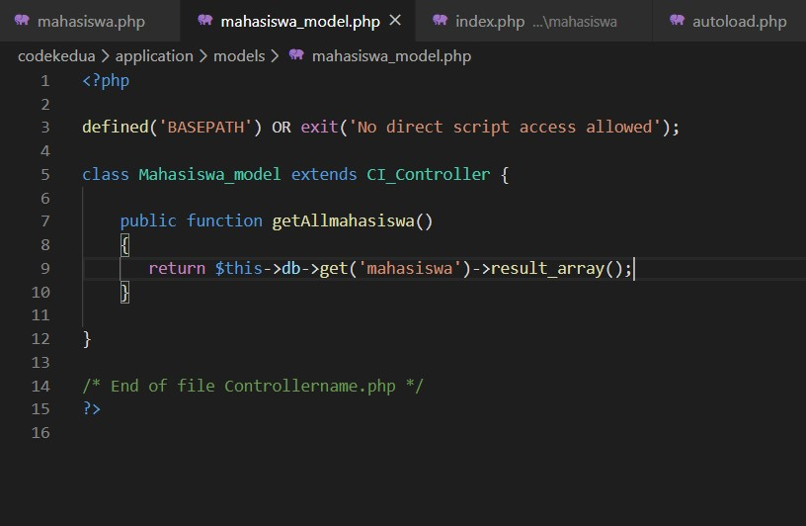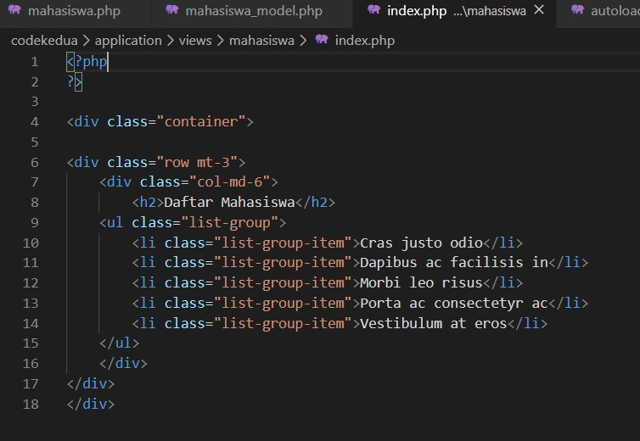

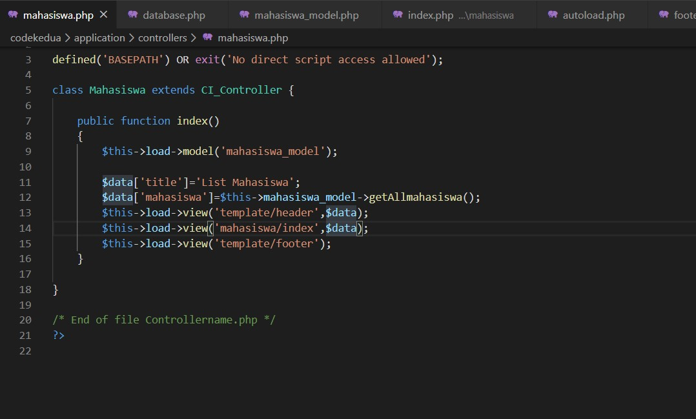

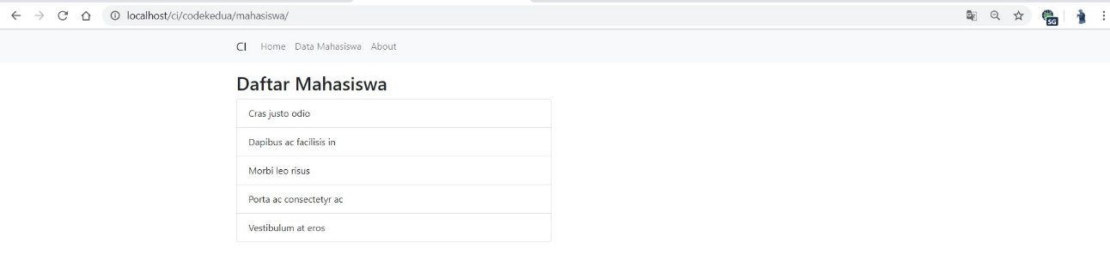

Membuat daftar mahasiswa

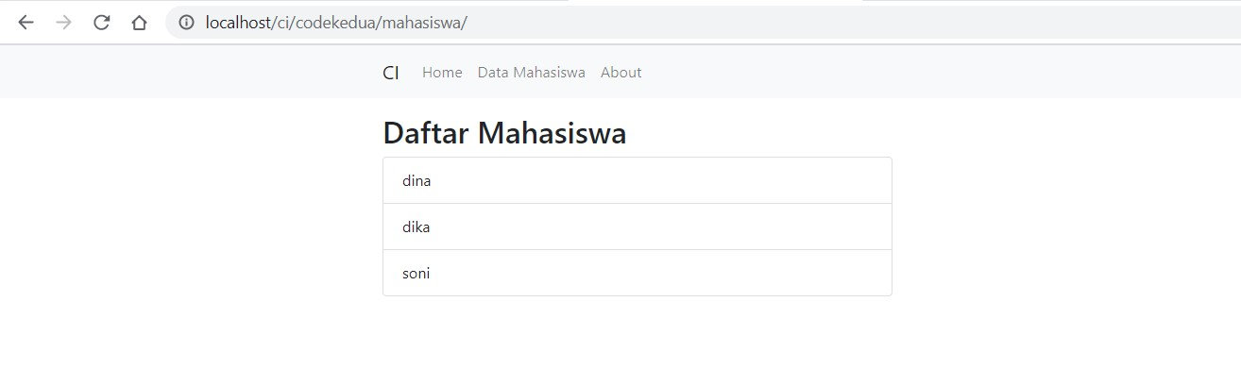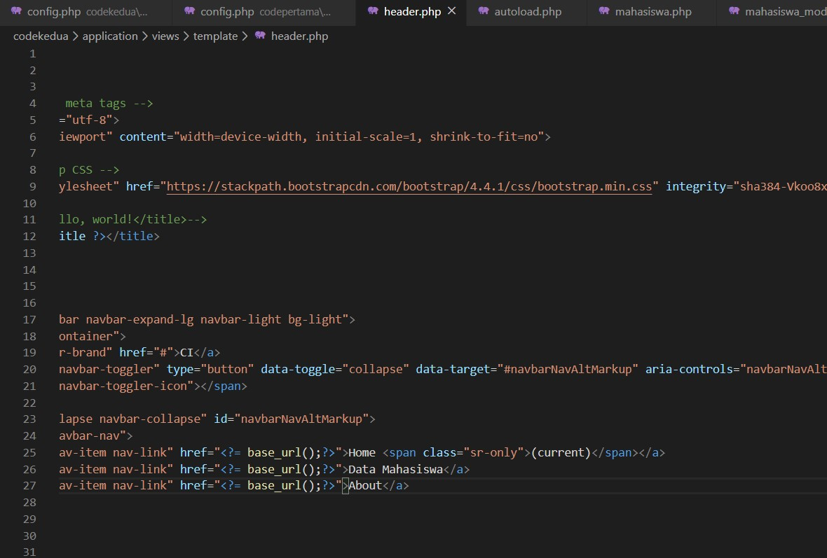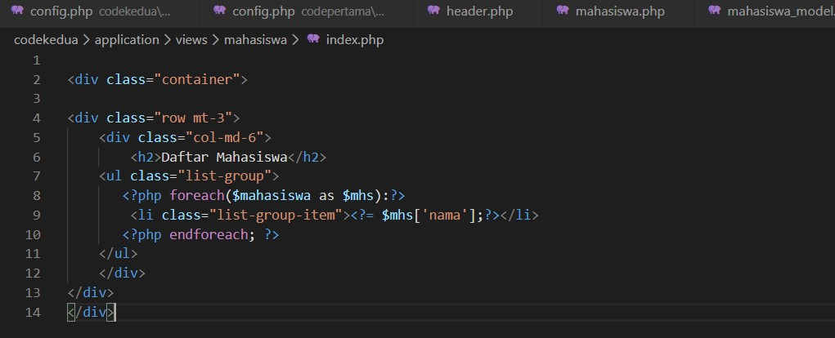

Setelah diload muncul nama nama yang ada didatabase

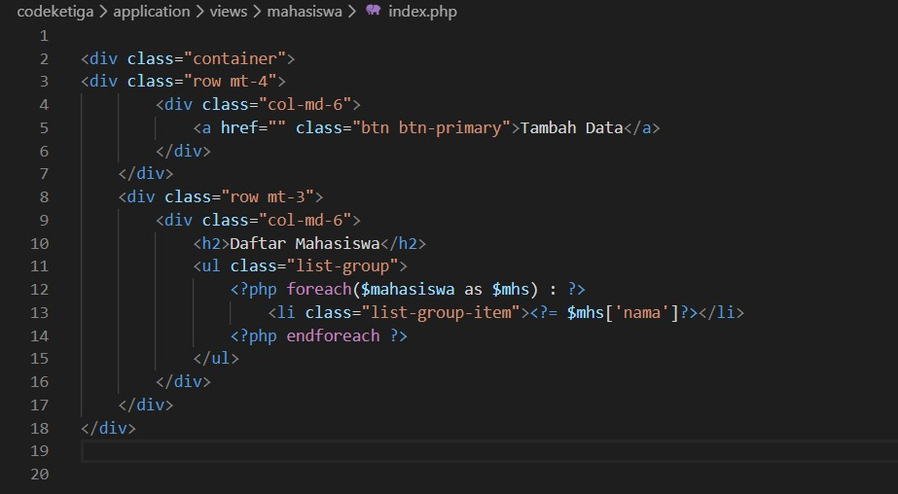**Bagian 2 Membuat Form Input dan Menambahkan Form Validation**

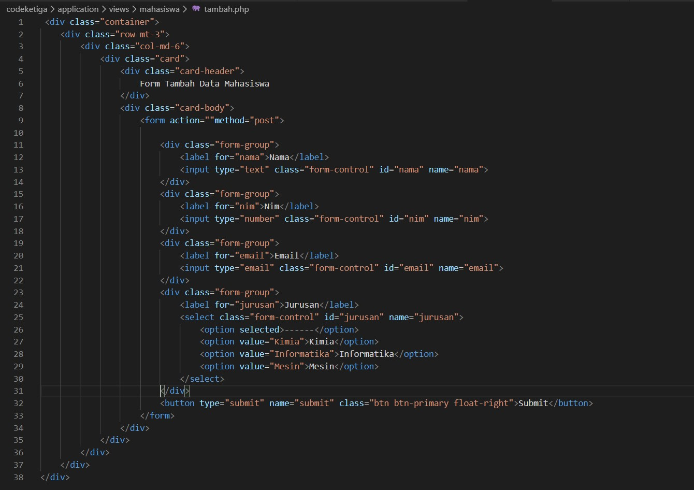

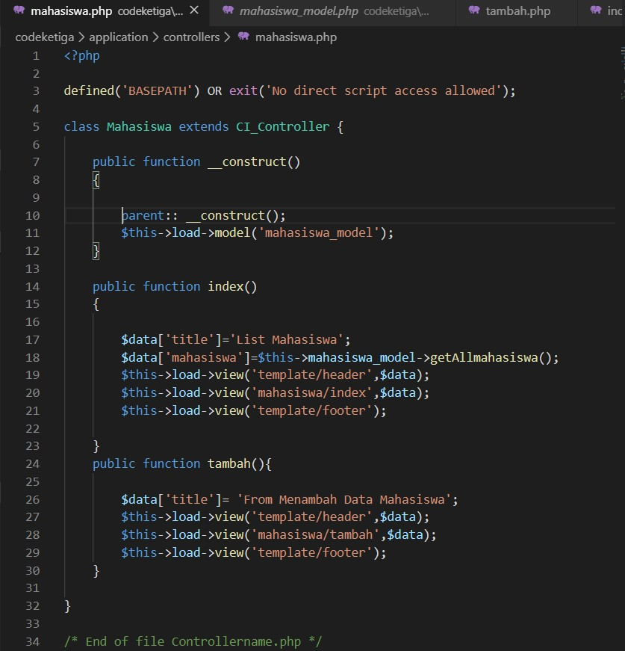

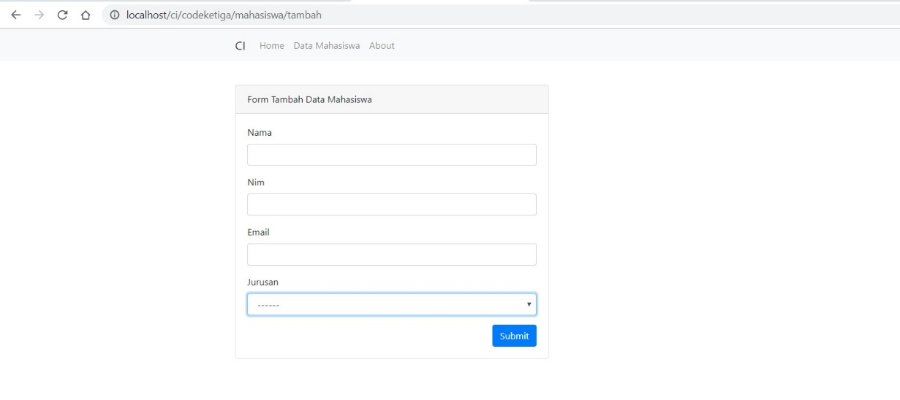

Membuat form validasi dengan menambahkan function __construct dan tambah di mahasiswa.php lalu membuat file tambah di view>mahasiswa

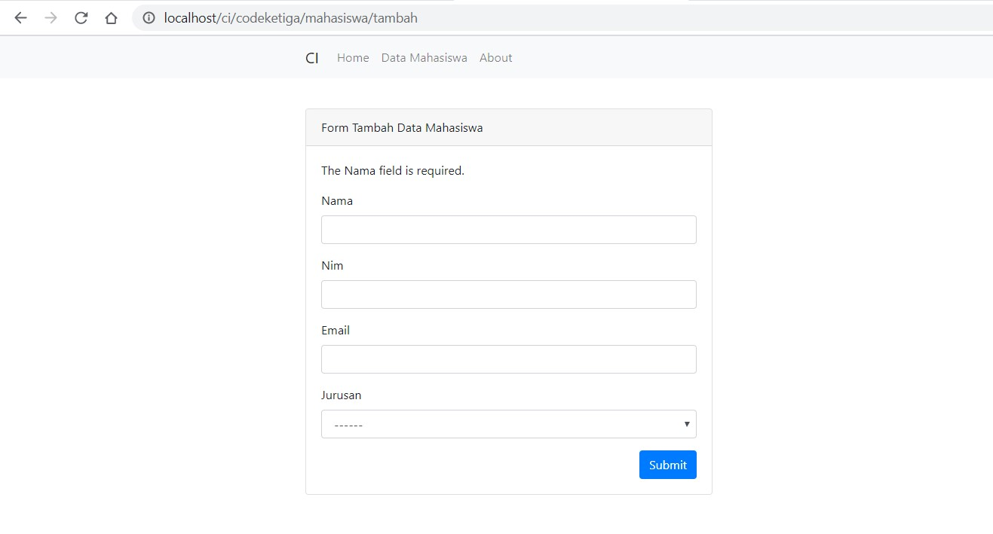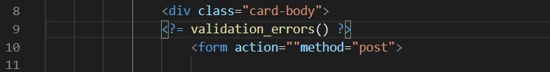menambah kan rules dan validation_error untuk menampilkan nama belum terisi

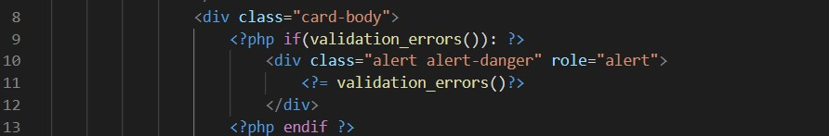

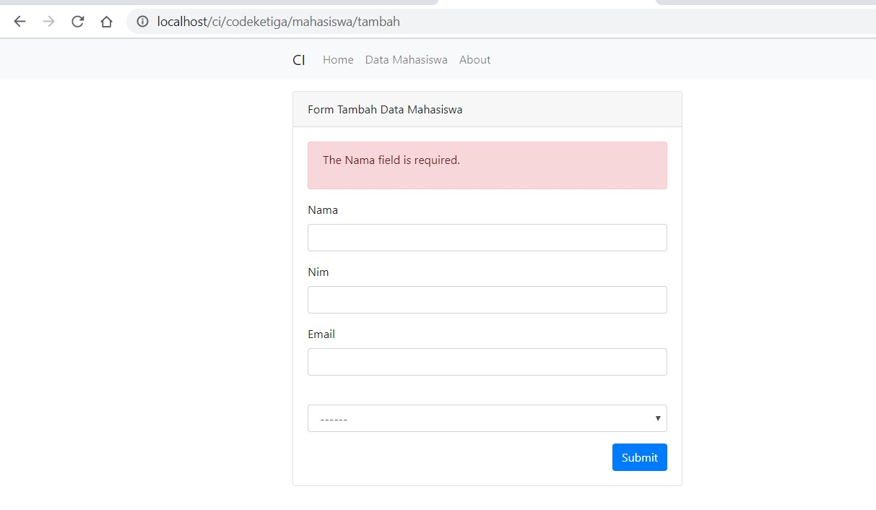

menambahkan if dan endif untuk menampilkan nama belum terisi sehingga tidak bisa melanjutakan ke halaman berikutnya

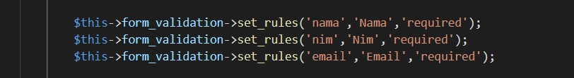

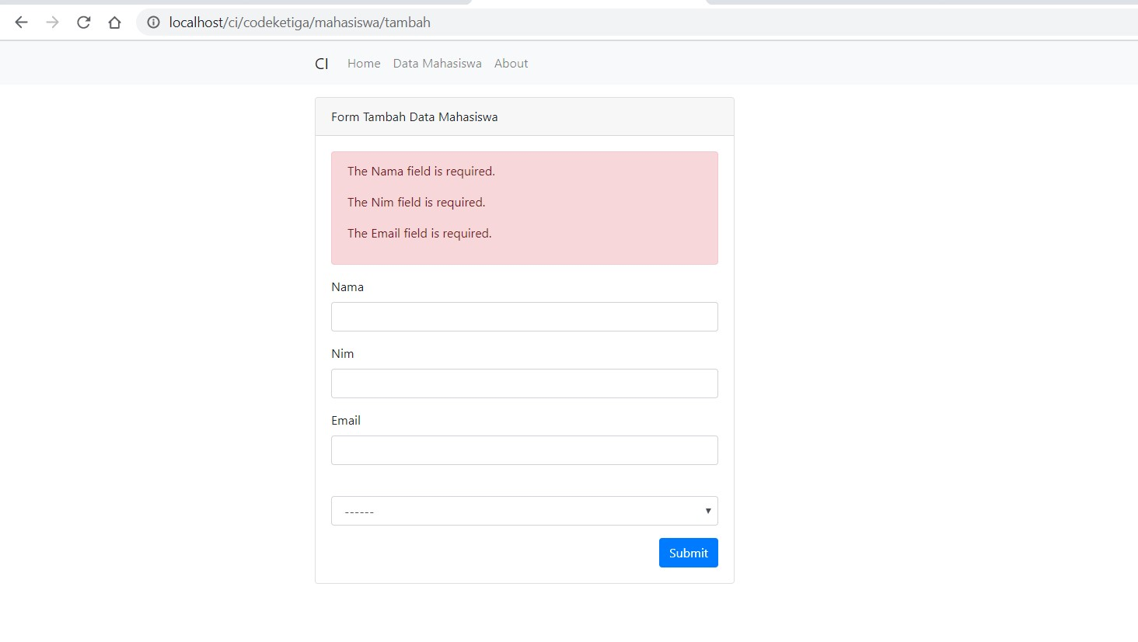

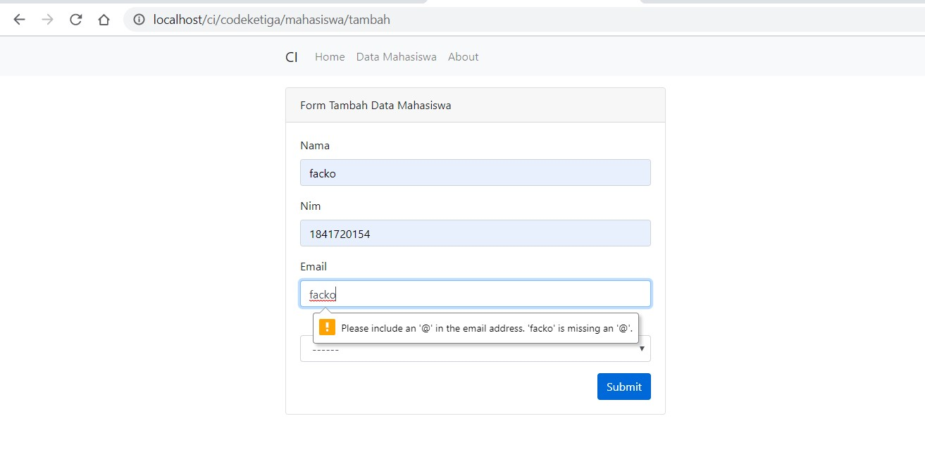menambahkan setrules nama nim email agar saat tidak mengisi semua tidak bisa melanjutkan

menambhakan valid_email kalau kita Cuma menulis nama tidak ada @ tidak bisa submit



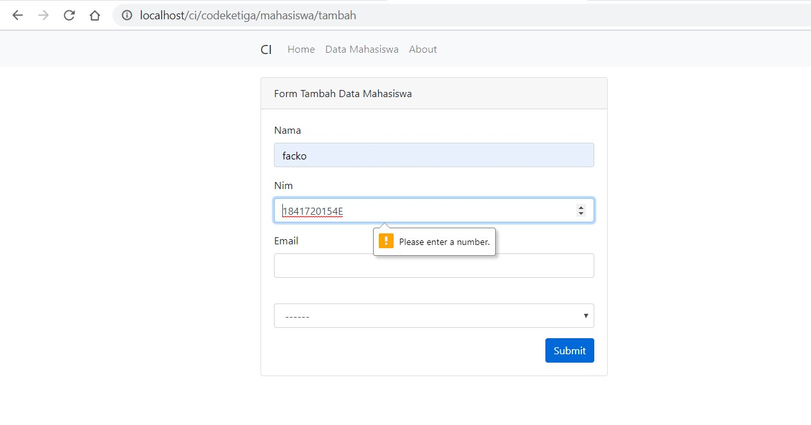

menambahkan numeric untuk memberi tahu bahwa cuma bisa dengan angka tidak bisa dengan huruf

**Bagian 3 Menambahkan Data ke Database / Insert Data**

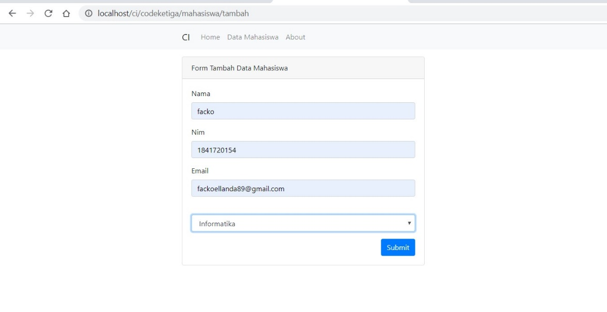

Menambah data mahasiswa melalu form diatas

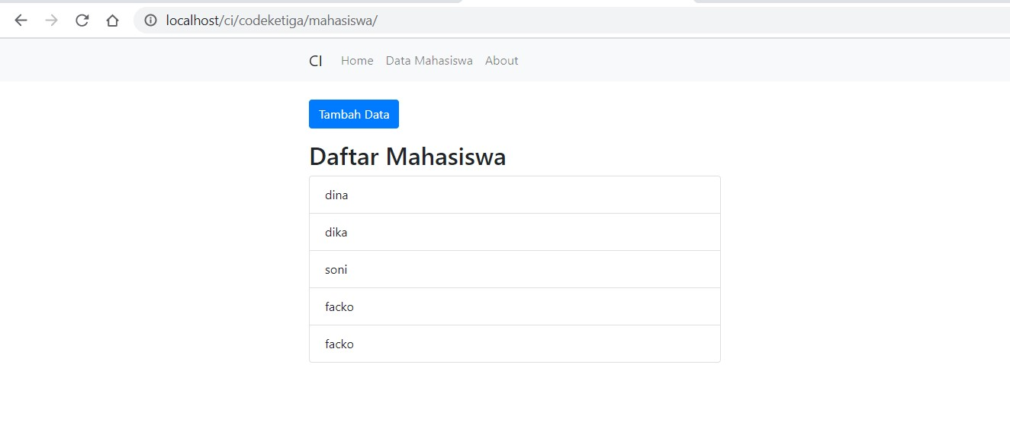

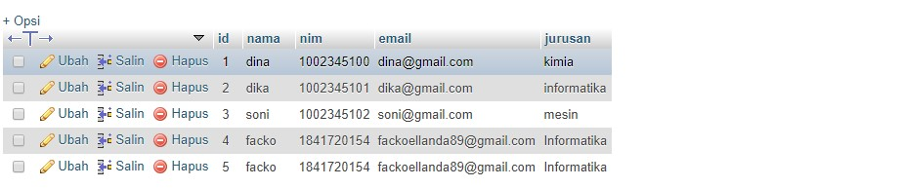

Data mahasiswa berhasil masuk ke database